PAVYZDINĖS TECHNOLOGIJOS KORTĖLĖS AUTOMOBILIŲ KĖBULŲ REMONTININKO, AUTOMOBILIŲ ELEKTROMECHANIKO IR METALO APDIRBIMO STAKLININKO SPECIALYBIŲ PROFESIJOS MOKYTOJAMS

PAVYZDINĖ AUTOMOBILIŲ KĖBULŲ REMONTININKO TECHNOLOGIJOS KORTELĖ
Tema: Automobilio kėbulo dugno, slenksčių apdorojimas antikorozine medžiaga.
Užduotis: Paruošti automobilį kėbulo dugno, slenksčių antikorozinės dangos vertinimui, įvertinti ją ir atlikti kėbulo dugno, slenksčių antikorozinės dangos atnaujinimo darbus.
Laiko norma: 6 val.
Bendrieji nurodymai: Bet kurio automobilio uždaros ertmės bei dugnas yra vietos, kur prasideda ir sparčiausiai vystosi korozija.Jei šios kėbulo vietos nėra tinkamai apsaugotos nuo korozijos, net ir vienas žiemos sezonas gali padaryti daug žalos automobiliui. Renkantis medžiagas, svarbu žiūrėti, kad gamintojas būtų tikrai žinomas (pvz.: DINITROL, Sonax, CRC, Holtz, Wiurtz). Tarp firminių dugnui skirtų antikorozinių medžiagų vyrauja vaško, bitumo arba vaško – bitumo pagrindu pagamintos medžiagos su įvairiais plastifikatoriais bei užpildais, pagerinančiais dangos eksploatacines savybes. Prieš dangos įvertinimą, reikia kruopščiai nuplauti dugną, o jį dengiant, ypatingai kruopščiai reikia tepti ratų arkas, slenksčių išorinę apatinę dalį bei visas briaunas. Naudinga yra ypač pažeidžiamas dugno vietas (ratų arkos, slenksčiai, domkrato tvirtinimo vietos, prie purvasargių) dengti dviem sluoksniais.
Darbo eiga:
1. Kėbulo dugno, slenksčių plovimas | Automobilis kruopščiai nuplaunamas aukšto slėgio vandens, o jo dugnas nupurškiamas purvų tirpikliais ir druskų šalinimo priemonėmis.
1.1. Reikalingi ištekliai |  |  | 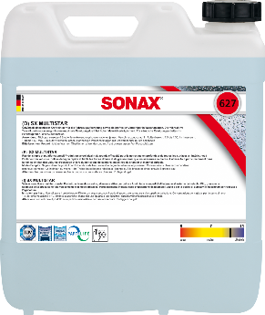 |  | 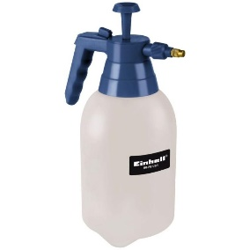 | 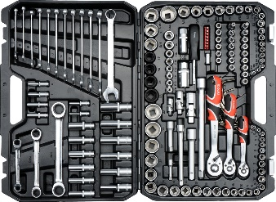
1.2. Pastabos | Siekiant geresnės padengimo antikorozine danga kokybės visas automobilis pirmiausia nuplaunamas iš išorės aukšto slėgio vandens srove. Tada automobilis užvaromas ant estakados arba pakeliamas keltuvu. Nuimamos dugną dengiančios plastikinės apsauginės detalės, dugnas ir visos ertmės nuplaunamos aukšto slėgio vandens srove ir apipurškiamos purvo ir druskų tirpikliu. Naudojantis rankiniu purkštuvu su purvo ir druskų tirpikliu privaloma naudoti apsaugines priemones kaip akinius, pirštines, respiratorių. Praėjus 30 min. dugnas kruopščiai nuplaunamas aukšto slėgio vandens srove (ypatingai tos vietos, kuriose yra įvairūs įlinkiai, išlinkiai ir formos pasikeitimai).
2. Kėbulo dugno dangos įvertinimas | Kruopščiai nuplovus aiškiai matosi kėbulo dangos pažeidimai. Įvertinus pažeidimo vietas, t.y. nustačius ar jos yra vienoje vietoje ar išplitusios po visą dugną, slenksčius ir kitas vietas, parenkamas lokalių vietų antikorozinės dangos atnaujinimas arba visiškai naujai padengiama antikorozine danga.
2.1. Reikalingi ištekliai | 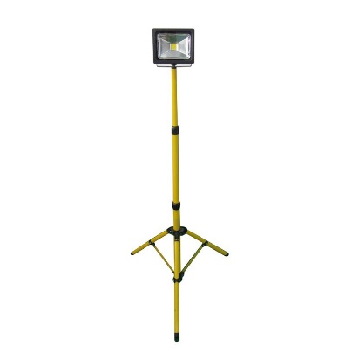
2.2 Pastabos | Ypatingai apžiūrimos vietos nepridengtos plastiko detalėmis, t.y slenksčiai kėbulo dugnas prie ratų, posparnių.
3. Kėbulo dugno, slenksčių padengimas antikorozine danga | Dugną galima padengti teptuku arba purškiant (naudojant purškimo įrangą arba antikorozinės dangos balionėlius). Kadangi dažniausiai dugnui skirtos medžiagos yra gana tvirtos, tai atliekant dengimą savo jėgomis, paprasčiausia yra naudoti trumpo plauko teptuką, nes purškimui reikia didesnio slėgio (4-6 atm.) bei papildomai praskiesti medžiagą, jei nėra galimybės panaudoti beorio purškimo purkštuvą. Naudojant balionėlius, padidėja padengimo kaina ir antikorozinis padengimas tampa ne toks atsparus mechaniniams pažeidimams. Dengiant dugną, ypatingai kruopščiai reikia tepti ratų arkas, slenksčių išorinę apatinę dalį bei visas briaunas. Naudinga yra ypač pažeidžiamas dugno vietas (ratų arkos, slenksčiai, domkrato tvirtinimo vietos, prie purvasargių) dengti dviem sluoksniais, leidžiant pirmam sluoksniui padžiūti 1-2 val.
3.1. Reikalingi ištekliai | 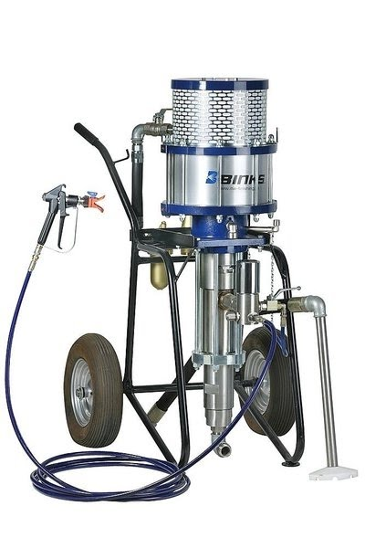 | 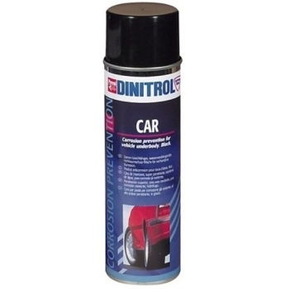 |  |  |  |  | 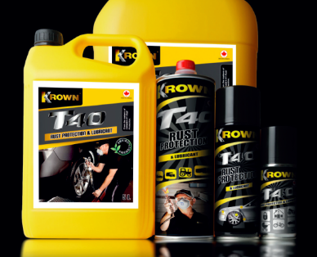
3.2 Pastabos | Nepatartina dengti dujų išmetimo sistemos bitumo pagrindu pagamintomis medžiagomis, nes detalėms įkaitus šios medžiagos skleidžia specifinį kvapą, o taip pat vairo traukių, stabdymo sistemos, variklio. Šias vietas reikėtų apdengti prieš atliekant antikorozinio apdorojimo darbus. Karštoms detalėms yra skirtos specialios apsauginės medžiagos. Net ir padengus automobilį kokybiškomis antikorozinėmis medžiagomis, būtina nors kartą per metus patikrinti, ar nėra mechaninių dangos pažeidimų ir juos pašalinti, lokališkai atnaujinant dangą pažeidimo vietoje. Praktika rodo, kad vidinių ertmių apsauginės plėvelės puikiai laikosi 3-5 metus, jei buvo pasirinkta gera antikorozinė medžiaga bei laikomasi purškimo rekomendacijų.
4. Atliktos užduoties vertinimas | Mokinio darbas vertinamas remiantis pateiktomis kompetencijomis (lentelė pridedama). Vertinimo lentelėje atsispindi mokinio darbo privalumai ir trūkumai.
Vertinamos šios kompetencijos | - Savarankiškas darbas.  - Technologinio darbo veiksmų eiliškumo laikymasis.  - Saugiai dirba rankiniais ir pneumatiniais įrankiais, cheminėmis medžiagomis ir reagentais.
Projekto įgyvendinimui Europos Sąjunga suteikė finansinę paramą. Jame atspindėtas Dotacijos gavėjo požiūris, o Švietimo mainų paramos fondas ir Europos Komisija nėra atsakingi už pateikiamos informacijos turinį.

PAVYZDINĖ AUTOMOBILIŲ ELEKTROMECHANIKO TECHNOLOGIJOS KORTELĖ
Tema: Trumpasis jungimas automobilio elektros instaliacijoje.
Užduotis: Surasti trumpojo jungimo vietą elektros instaliacijoje ir pašalinti gedimo priežastį.
Laiko norma: 6 val.
Bendrieji nurodymai: Trumpasis jungimas – šaltinio polių sujungimas laidininku, kurio varža maža, palyginti su kitų grandinės dalių varža.
Jeigu elektros grandine pradeda tekėti elektros srovė stipresnė už leistinąją srovę, jungiamieji laidai gali labai įkaisti ir užsidegti. Dažnu atveju automobiliuose elektros srovės stipris grandinėje gali padidėti, kai susiliečia neizoliuoti jos laidai (tokiu atveju savininkas pastatęs vakare automobilį, ryte gali rasti visiškai iškrautą akumuliatoriaus bateriją), kai grandinė taisoma neišjungta iš tinklo arba kai į ją įjungiami mažos varžos imtuvai. Srovė taip pat gali sustiprėti įjungus į grandinę imtuvus, kuriems maitinti reikia stipresnės srovės, t. y. perkrovus grandinę.
Darbo eiga:
1. Trumpojo jungimo grandinės suradimas | Pirmiausia patikrinami visi saugikliai, jei jie surandamas blogas saugiklis ir įdėjus naują – jis vėl nudega – aiški trumpojo jungimo vieta. Kitu atveju, kai nerandamas nudegęs saugiklis, naudojamasi multimetru, o tiksliau ampermetro funkcija (nustatoma didžiausia matavimo riba). Vienas multimetro gnybtas dedamas prie akumuliatoriaus baterijos minusinio kontakto, o kitas – prie minusio kontakto gnybto (t.y. multimetras jungiamas nuosekliu jungimo būdu). Jei multimetro ekrane užsižiebia didesnė nei 0,0005A, reiškia kažkur elektros instaliacijoje yra trumpasis jungimas. Tada po vieną imami saugikliai iš saugiklių bloko, tikrinami multimetro rodmenys, kol nustatoma akumuliatoriaus bateriją iškraunanti elektros grandinė.
1.1. Reikalingi ištekliai |  |  | 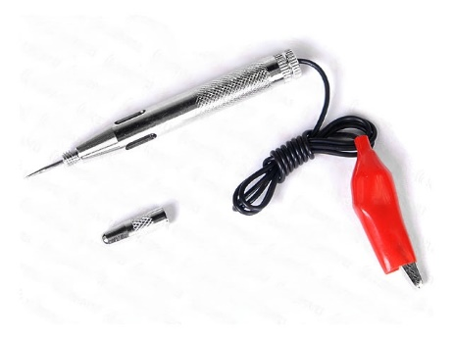 |  | 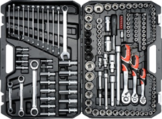
1.2. Pastabos | Akumuliatoriaus baterijos iškrovimo srovė tikrinama išjungus automobilio degimą ir visus imtuvus. Aptarnaujantis asmuo turi laikytis darbuotojų saugos ir sveikatos reikalavimų, dirbti saugiai su mechaniniais ir elektriniais įrankiais.
2. Trumpojo jungimo vietos suradimas ir gedimo pašalinimas | Pirmiausi ieškoma pažeistų laidų, laidų besiliečiančių su kėbulu ar kitais laidais, apdegusių kontaktų. Neradus tokių gedimo požymių, žiūrima ar ateina srovė iki imtuvo. Jei srovė pasiekia imtuvą, kerpamas laidas, kol surandama gedimo vieta. Prasitrynęs laido galas keičiamas nauju, prilituojant prie senojo laido naują tokio pat skersmens. Sujungimo vietos izoliuojamos naudojant izoliacinius vamzdelius.
2.1. Reikalingi ištekliai | 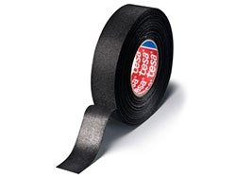 | 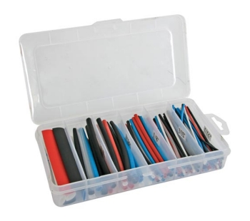 |  | 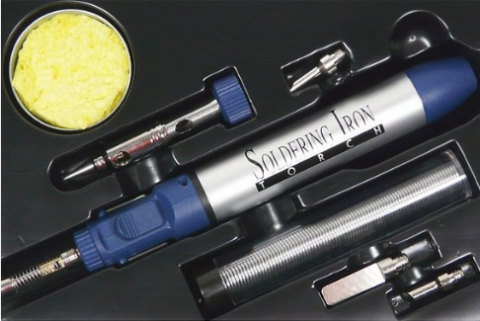 |  | 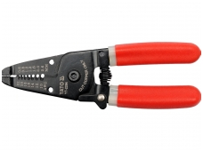
2.2. Pastabos | Kaitinant izoliacinius vamzdelius svarbu saugoti laidų izoliaciją nuo perkaitimo, kadangi ji pakaitusi ir atvėsusi patampa kieta medžiaga gali eksplotacijos metu lengvai lūžti.
4. Atliktos užduoties vertinimas | Mokinio darbas vertinamas remiantis pateiktomis kompetencijomis (lentelė pridedama). Vertinimo lentelėje atsispindi mokinio darbo privalumai ir trūkumai.
Vertinamos šios kompetencijos | - Savarankiškai aptiktas srovės nuotėkis ir sugedusi elektros grandinė.  - Saugus darbas su elektriniais, dujiniais įrankiais.  - Atliktų darbų kokybė ir gedimo nustatymo technologiškumo besilaikymas.

Projekto įgyvendinimui Europos Sąjunga suteikė finansinę paramą. Jame atspindėtas Dotacijos gavėjo požiūris, o Švietimo mainų paramos fondas ir Europos Komisija nėra atsakingi už pateikiamos informacijos turinį.

PAVYZDINĖ METALO APDIRBIMO STAKLININKO TECHNOLOGIJOS KORTELĖ
Tema: Metalo pjovimas plazminėmis skaitmeninio programinio valdymo staklėmis
Užduotis: Pagal technologinį brėžinį, pasinaudojant plazminėmis skaitmeninio programinio valdymo staklėmis išpjauti atitinkamos formos gaminius.
Laiko norma: 6 val.
Bendrieji nurodymai: Pramoninėje gamyboje, siekiant padidinti gamybos apimtis, naudojamos plazminės skaitmeninio programinio valdymo metalo pjovimo staklės. CNC pjovimui plazma yra naudojamas sukoncentruotas elektros lankas, kuriame aukštos temperatūros plazmos stulpas išlydo ir pašalina pjaunamą medžiagą iš pjovimo vietos. CNC pjovimas staklėmis atliekamas, laikantis griežtų tarptautinių reikalavimų, todėl galima užtikrinti aukštą gaminio kokybę. Atliekant pjovimo darbus plazma, vadovaujasi LST EN 1090-2:2008+A1 ir LST EN 13920 standartais, kurie apibrėžia išpjauto dujomis gaminio kokybės normas.
Darbo eiga:
1. Detalės technologinio brėžinio gamyba projektavimo programa | Pagal pateiktą eskizą su matmenimis, braižomas brėžinys kompiuterizuoto projektavimo programomis tokiomis kaip AUTOCAD, SOLID WORKS, MECHANICAL DESKTOP griežtai laikantis tarptautinių standartų.
1.1. Reikalingi ištekliai |  |  |  |  |  | 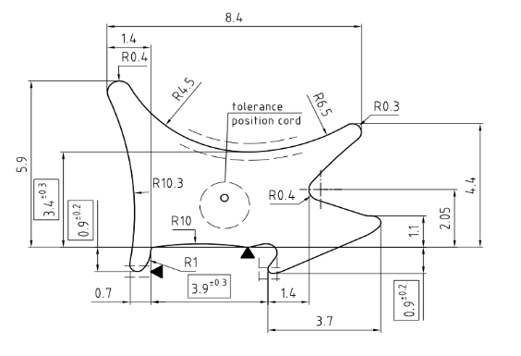
2. Detalės pjovimas plazminėmis CNC pjovimo staklėmis | Įsikėlus nubraižytą brėžinį į CNC plazminių metalo pjovimo staklių programinę įrangą ir parinkus atitinkamus parametrus tokius kaip pjovimo gylis, pjaunamo lakšto storis, pjovimo greitis, detalių kiekis ir t.t. Privedus pjovimo automatą prie koordinačių pradžios taško ir nurodžius lakšto padėtį prasideda pjovimo procesas, kurio metu kaip pjovimos įrankis naudojamos iš dalies arba visiškai jonizuotos dujos (suspaustas oras, azotas, deguonis ar argonas/vandenilis).
2. 1. Reikalingi ištekliai | 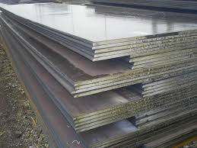 |  | 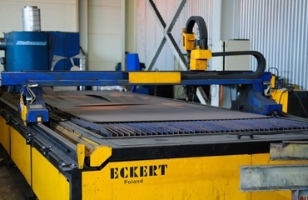 |  | 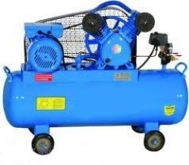
2.2. Pastabos | Plazminiu pjovimo būdu pjaunamos visos elektrai laidžios medžiagos. Pramonėje pjaunamas konstrukcinis ir nerūdijantis plienas, spalvotieji metalai. Pjovimo proceso metu visi esantys darbuotojai privalo mūvėti suvirintojo antveidžius ir visos kūno vietos privalo būti pridengtos drabužiais, kadangi proceso metu skleidžiami intensyvūs ultravioletiniai spinduliai. Atlikus pjovimo darbus sutvarkoma darbo vieta.
4. Atliktos užduoties vertinimas | Mokinio darbas vertinamas vadovaujantis pateiktomis kompetencijomis ir pagal jas sudaryta vertinimo lentele (pridedama). Šioje lentelėje atsispindi mokinio darbo privalumai ir trūkumai.
Vertinamos šios  kompetencijos: | - Savarankiškas brėžinių braižymas kompiuterizuoto projektavimo programomis.  - Pjovimo rėžimų parinkimas.  - Ruošinio pagaminimo kokybė (užlaidų nukrypimas nuo brėžinio).

Projekto įgyvendinimui Europos Sąjunga suteikė finansinę paramą. Jame atspindėtas Dotacijos gavėjo požiūris, o Švietimo mainų paramos fondas ir Europos Komisija nėra atsakingi už pateikiamos informacijos turinį.

